Жимолость
Сорт «Ленинградский великан»

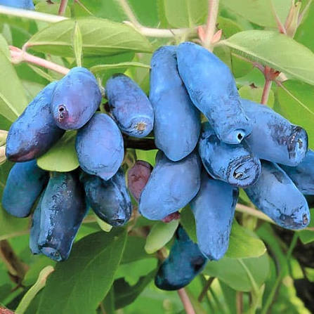

Ботаническое описание:
Кустарник семейства Жимолостные (Caprifoliaceae) высотой 1,5–2,5 м, диаметром около 1,6 м . Характеризуется:
− Прямостоячими, сильнорослыми, слабораскидистыми кустами с компактной кроной округло-овальной формы
− Слабоопушенными побегами и листьями тусклого зелёного цвета
− Крупными цветками, появляющимися в конце весны — начале лета
− Плодами-ягодами удлинённо-цилиндрической формы, длиной 2,2–3,3 см, диаметром около 1,2 см
− Кожицей тёмно-синего цвета с плотным сизым восковым налётом средней интенсивности
− Мякотью плотной, волокнистой, нежной, кисло-сладкого вкуса без горечи, с сильным ароматом
Ареал произрастания и селекция
Сорт выведен на Павловской опытной станции ВИР (Санкт-Петербург) от сеянца дикорастущей камчатской жимолости . Широко культивируется в различных регионах России. Предпочитает:
✔ Солнечные участки
✔ Плодородные, влагоёмкие почвы
✔ Регулярный полив, особенно в период созревания ягод
Сбор урожая
Оптимальные сроки:
− Ягоды: третья декада июня – четвёртая декада июля (среднего срока созревания)
− Созревание неравномерное, растянутое; ягоды собирают по мере созревания
Основные характеристики сорта:
- Сорт самобесплодный, требует опылителей
- Лучшие опылители: Голубое веретено, Синяя птица, Морена, Гжелка, Мальвина, Памяти Куминова, Старт
Химический состав и пищевая ценность:
− Сахара: высокое содержание, придающее сладкий вкус (сорт часто используется как донор сладкоплодности)
− Органические кислоты: в умеренном количестве, обеспечивают лёгкую кислинку
− Богат витаминами и биологически активными веществами
− Дегустационная оценка: 4,8 балла
Хозяйственная характеристика:
− Скороплодность: плодоношение начинается на 2–4 год после посадки
− Урожайность: 1,9–3 кг с куста, максимальная до 5 кг
− Осыпаемость: слабая, созревшие ягоды прочно держатся на ветвях
− Лёжкость и транспортабельность: хорошая благодаря плотной кожице
− Назначение: универсальное (свежее потребление, варенье, джемы, компоты, вино)
Устойчивость:
− Зимостойкость высокая, цветки выдерживают весенние заморозки до -7°C
− Устойчивость к болезням и вредителям высокая, практически не поражается
Формы применения:
✔ Свежие ягоды (десертное употребление)
✔ Заморозка
✔ Варенье, джемы, компоты
✔ Вино, соки
✔ В лечебных целях
Интересные факты:
• Сорт «Ленинградский великан» часто называют самым сладким среди жимолостей — его ягоды практически лишены горечи
• Благодаря отсутствию необходимости в химических обработках (устойчив к болезням), плоды считаются экологически чистыми
• Созревшие ягоды не осыпаются, что значительно облегчает сбор урожая
• Ягоды располагаются на ветвях крупными гроздьями, что делает их сбор очень удобным
• Сорт сохраняет хорошую урожайность в течение 25–30 лет
Совет: Для получения стабильных высоких урожаев высаживайте рядом 2–3 сорта-опылителя (Голубое веретено, Синяя птица, Морена), так как сорт самобесплоден . В засушливые периоды обеспечьте регулярный полив, особенно во время формирования и созревания ягод . Благодаря высокой зимостойкости (до -7°C для цветков) сорт подходит для выращивания в регионах с суровым климатом. Для сохранения вкусовых качеств рекомендуется собирать ягоды при полном созревании, когда сладость проявляется наиболее полно . Перед применением плодов в лечебных целях проконсультируйтесь с врачом.

